Mission 1 – Concevoir une campagne de publicité |  | 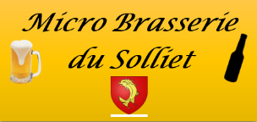
Durée : 1 h 15 | ou | Source

L’entreprise
MBS - Micro-Brasserie du Solliet
23 Place de Charvin - 38000 Grenoble
Tél. : 09 50 22 xx xx - Mél : accueil@mbs.com - Site web : http://www.mbs.com
La société conçoit et commercialise des bières locales (bière blanche, bière brune, bière ambré, bière de montagne…) qu’elle fait fabriquer par un sous-traitant. Elle participe à des évènements festifs ou des salons et foires (fête de la bière, fête du patrimoine, fête de village, salon du bien-être…).

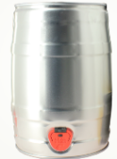
Contexte professionnel
Depuis quelques années, le marché des fûts de bière pour particuliers connait une croissance régulière et jusqu’à présent l'entreprise n'était pas présente sur ce segment. M. Long a décidé de lancer la production de fûts de 5 litres compatibles avec les pompes à bière SEB.
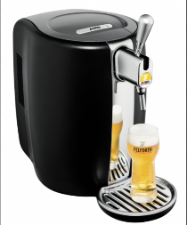
L'entreprise va commencer par des fûts de bière blanche et de bière IPN qui sont les 2 produits les plus vendus par la société. Si les ventes sont satisfaisantes, ce conditionnement pourrait être étendu à d’autres références.
M. Long a décidé de présenter la nouvelle gamme de produits sur le salon « Bien Vivre » qui se déroulera du mercredi 2 novembre au dimanche 6 novembre 20xx à Alpexpo Grenoble. Parallèlement à cette manifestation, il veut mettre en place une campagne de publicité qui consistera à :
- publier un encart publicitaire dans le journal local, « le Dauphiné Libéré ». L’encart sera diffusé sur 3 départements : Isère, Savoie, Rhône.
- diffuser des spots radio sur « France Bleu Isère » et « Alpes 1 » ;
- distribuer des flyers à l’entrée du salon « Bien Vivre » et dans les magasins qui distribuent nos produits.
M. Long vous associe à la campagne de communication qui accompagnera le lancement des fûts.
Travail à faire
En vous aidant des documents 1, 2 et 3 réalisez les travaux suivants.
- Identifiez les objectifs, la cible et les informations à placer sur l’encart publicitaire.
- Rédigez le cahier des charges qui sera remis à l’agence de publicité qui réalisera les flyers et l’encart publicitaire.
- Chiffrez le budget prévisionnel de la campagne.
- Proposez un encart publicitaire qui servira également pour le flyer.

Doc. 1 Notes pour préparer la campagne de publicité
La société
La micro-brasserie du Solliet conçoit depuis 7 ans des bières artisanales. Elles sont fabriquées à partir de produits issus d'une agriculture biologique et grâce à un partenariat développé avec un agriculteur local, l'entreprise produit le malt et le houblon utilisés pour fabriquer ses bières.
Jusqu’à présent les bières ont été commercialisées dans des bouteilles en verre de 33 et 75 centilitres, pour les particuliers et des fûts de 30 litres pour les bars et les restaurants.
Les fûts
Une demande croissante concerne des fûts de 5 litres pour les soirées et les fêtes privées. Les données obtenues auprès du syndicat professionnel montre que ce marché croit régulièrement.
Ce conditionnement offre plusieurs avantages :
- Il est plus économique que l’achat de packs de bières ;
- Il réduit les emballages ;
- Les fûts retenus par l’entreprise sont consignés et réutilisables ce qui les rend plus écologiques.
Il permet de retrouver le plaisir de la consommation de bières pressions dans les bars.

Doc. 2 Actions de communication à mettre en œuvre

Actions | Support | Objectifs
Encart 1/6 de page | Dauphiné Libéré | Diffusion sur l’Isère, la Savoie, le Rhône pendant 5 jours hors WE.
Flyers A6 Quadri | Distribution directe | Distribuer 5 000 flyers sur le salon « Bien Vivre » et chez nos partenaires.
Spots Radio | France Bleu Isère | 3 spots par jour, pendant 5 jours
 | Alpes 1 | 5 spots par jour, pendant 5 jours
Le budget communication alloué à l’opération sera de 11 000 € et l’agence de publicité avec laquelle la société travaille facture 600 € la conception d’un flyer (le flyer servira également d’encart). Une offre de lancement est proposée : un verre de bière offert par fût acheté jusqu’au 31 décembre (Le coût est négligeable).
Tarifs HT
Flyers Quadri Recto A6 |  |  | Encart publicitaire Dauphine Libéré |  |  |  | France Bleu Isère | Alpes 1
Quantité | Print-Pro | Ediset | Diffusion | 1 parution  5 jours hors WE | 1 parution  2 jours WE | Tarif par  département.  Si plusieurs  départements  -10 % sur le  prix total | 1 spot par jour = 1 000 € | 600 €
500 | 40 € | 45 € | Rhône |  |  |  | 2 spots par jour = 1 800 € | 1 100 €
1 000 | 44 € | 50 € | ¼ page quadri. | 2 500 € | 3 500 € |  | 3 spots par jour = 2 400 € | 1 500 €
2 500 | 52 € | 60 € | 1/6 page quadri. | 1 500 € | 2 000 € |  | 4 spots par jour = 2 800 € | 1 800 €
5 000 | 58 € | 65 € | Isère |  |  |  | 5 spots par jour = 3 000 € | 2 000 €
10 000 | 96 € | 95 € | ¼ page quadri. | 2 250 € | 3 250 €
15 000 | 126 € | 110 € | 1/6 page quadri. | 1 250 € | 1 750 €

Doc. 3 5 bonnes raisons d’avoir sa tireuse à bière
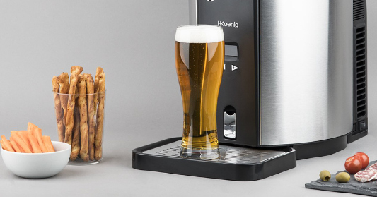
Source : https://tireuse-biere.fr/5-bonnes-raisons-davoir-sa-tireuse-a-biere/
Une tireuse à bière permet de préserver le goût et la fraîcheur
La première et principale raison d’avoir une tireuse à bière est sa capacité de préserver le goût. Avec une pompe à bière chez vous, votre bière aura toujours meilleur goût, l’un des avantages que la bière en bouteille et en conserve ne peut jamais égaler. De plus, les pompes à bière conservent votre bière fraîche pendant de plus longues périodes car ils utilisent du CO2, garantissant une bière fraîche et délicieuse avec une mousse parfaite. Vous n’avez pas besoin de penser à mettre des bières au frais, la machine conserve la bière au frais pendant plusieurs jours (jusqu’à 1 mois une fois que le fût est percuté)
Si c’était la seule raison d’avoir une tireuse à bière, ce serait la meilleure !
Un achat rentable
L’achat de bière au fût est rentable, surtout si vous préférez des marques chères. Les plus grands consommateurs apprécieront de posséder une pompe à bière qui permet d’avoir une bière de qualité et en quantité.
Selon le type de bière que vous buvez, vous pouvez économiser beaucoup d’argent en possédant une tireuse à bière, au lieu d’acheter de la bière en bouteille ou en canette (surtout si vous servez de grande quantité de bière en soirée). Acheter une bonne tireuse à bière qui correspond à vos besoins est un investissement très judicieux et bien plus économique.
Se débarrasser des bouteilles et des canettes
Pensez à combien vous détestez ramasser ces bouteilles et canettes de tous les coins de votre maison après une fête ou une soirée. Avec une tireuse à bière, vous n’aurez plus jamais à refaire ça. Finis les voyages à la benne à ordures avec des sacs poubelles remplis de bouteilles qui trébuchent.
Avec une pompe à bière, vous ne ferez pas grossir votre benne à verres ! En effet, même si les bouteilles et les canettes sont recyclables, mais ne serait-il pas plus judicieux de ne pas les acheter en premier lieu ? Cela évitera des allers-retours au centre de tri !
Un accessoire stylé
Et si vous vous inquiétez de ce à quoi une machine à bière ressemblerait dans votre magnifique salon en bois, vous devez jeter un coup d’œil aux derniers modèles de cette belle invention ! Les tireuses à bière avec leurs designs élégants et minimalistes sont conçues spécialement pour s’intégrer dans n’importe quel décor de maison. Elles sont principalement disponibles en noir et en argent avec des finitions en platine ou en acier inoxydable et apporteraient une touche d’élégance à votre cuisine, votre chambre ou votre salon.
Un aspect ludique
Autres avantages avec la tireuse à bière c’est son côté festif. En effet, la présence d’une pompe à bière lors d’une soirée rend immédiatement celle-ci bien plus divertissante. La tireuse à bière est amusante, et son utilisation est agréable. Vous prendrez plaisir à servir des bières à la pression à vos amis avec une tireuse à bière, ce que vous ne pourriez pas faire avec des cannettes ou des bouteilles.

Travail à faire
En vous aidant des documents 1, 2 et 3 réalisez les travaux suivants.

- Identifiez les objectifs, la cible et les informations à placer sur l’encart publicitaire.

- Rédigez le cahier des charges qui sera remis à l’agence de publicité qui réalisera les flyers et l’encart.

- Chiffrez le budget prévisionnel de la campagne.

- Proposez un encart publicitaire qui servira également pour le flyer.

